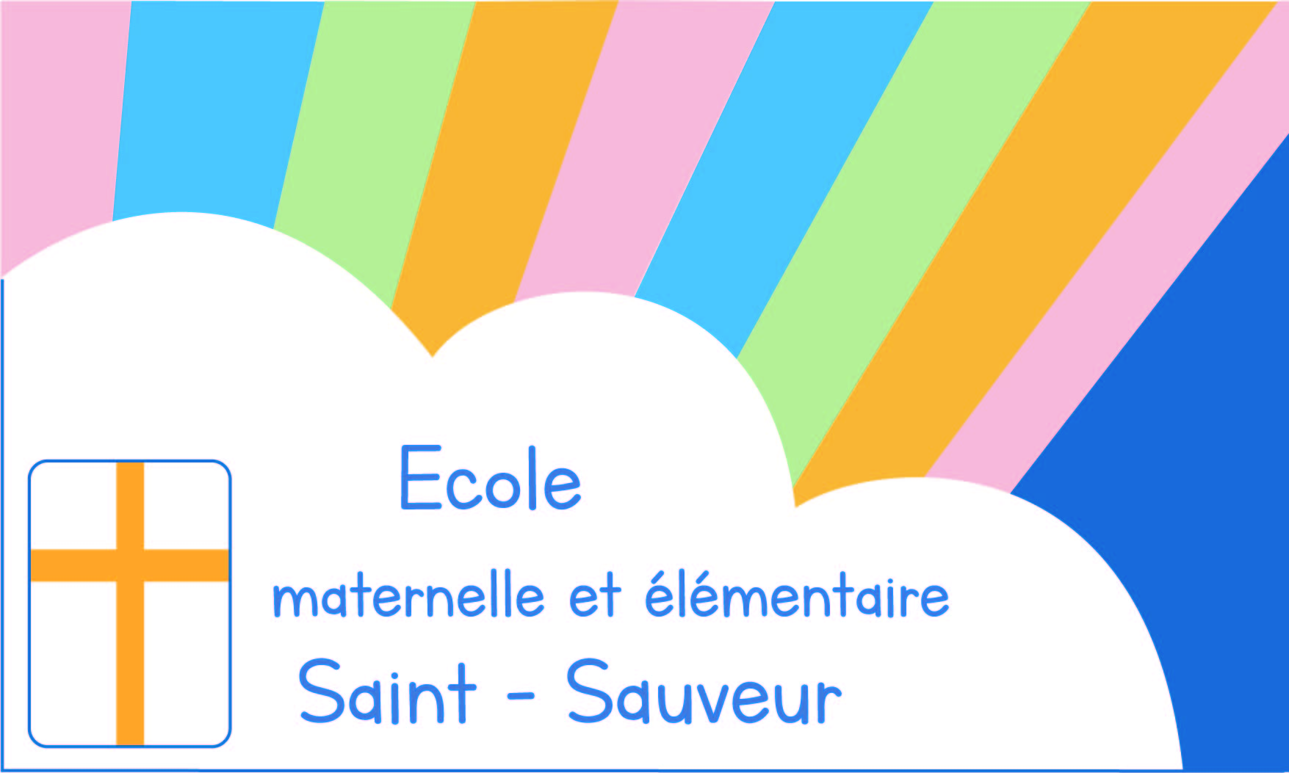

ECOLE SAINT-SAUVEUR
14, rue des petits carreaux
75002-PARIS

LISTE DU MATERIEL SCOLAIRE CM1 – ANNEE 2024-25

TOUT LE MATERIEL DOIT ETRE ETIQUETE AU NOM DE L’ENFANT ET APPORTE LE JOUR DE LA RENTREE.

Il est préférable que le matériel soit pratique et non décoratif.
Le matériel est à renouveler en cours d’année.
Le cartable à roulettes et les gadgets ne sont pas autorisés.

- Bescherelle conjugaison pour tous
- 1 pochette de CANSON BLANC 21X29,7cm
- 1pochette de CANSON de couleurs 21X29,7cm
- 1 agenda Exacompta Forum (17x12cm) : 1 jour à la page avec Atlas /
sinon un agenda pratique, clair, avec journalier mais PAS DE CAHIER DE TEXTE
- 4 stylos différents : 1 bleu, 1 noir, 1 rouge, 1 vert (pas de stylo 4 couleurs)
- 1 gomme
- 1 triple décimètre (30 cm) : pas de règle en métal, ni de règle molle
- 1 équerre
- 2 crayons à papier
- 1 taille-crayon à réservoir
- 1 bâton de colle
- 1 paire de ciseaux (à bouts ronds)
- 1 compas
- 1 pochette de feutres
- 1 pochette de crayons de couleurs
- 1 stylo plume avec des cartouches bleues
- 1 effaceur d’encre (à renouveler en cours d’année)
- 2 surligneurs (couleur au choix)
- 1 pochette de papier calque
- 1 ardoise + 4 feutres Velléda + effaceur
- 1 paquet d’étiquettes autocollantes
- 1 calculatrice
- 1 Boite de mouchoirs

Dans un sac en tissu pouvant être suspendu :
- Peinture en tubes
- 4 pinceaux de tailles différentes
- 1 chiffon + 1 lot de gobelets jetables en plastique + 1 paquet de petites assiettes jetables en plastique
- 1 toile cirée pour protéger le bureau
- 1 tablier ou une blouse de protection

Pour le sport, prévoir d’arriver le bon jour en tenue adaptée :

- Le T-shirt et le sweet-shirt de l’école
- Un pantalon de jogging
- Des baskets multisports à semelles épaisses (pas de chaussures type Converse)

Pour la piscine, prévoir:

- Un maillot de bain (short interdit pour les garçons)
- Une serviette de bain éponge
- Un bonnet de bain en silicone
- Des lunettes

